臺北市大安區金華國民小學101學年度第2學期家長義務交通崗輪值表
班級： 一年 1 班 家長代表：宥臻媽媽 |  |  |  |  | 電話 | (O)：
日期： 102 年 6 月 5 日( 星期 三 ) |  |  |  |  | 電話 | (H)：0929769299
崗位  時間 | 1金山南路口郵局前 | 2金山南路85巷口前 |  | 3教廷大使館  愛國東路口 | 4消防隊前 |  | 5麗水街
7：20～7：50 | 張宇閎 | 王建盛 |  | 鍾璦 | 林杰睿 |  | 陳璿宇
7：20～7：50 | 林玥萌 | 劉姿伶 |  | 鍾璦 | 夏嘉荷 |  | 翁譽恩
12：00～12：20 | 周大中 | 鍾昕潔 |  | 黃依雪 | 張庭恩 |  | 楊琮竣
12：00～12：20 | 張宇閎 | 鄭佳珍 |  | 鄭筠叡 | 吳懷之 |  | 廖元忱
16：00～16：20 | * | * |  | * | * |  | *
16：00～16：20 | * | * |  | * | * |  | *
日期： 102 年 6 月 6 日 ( 星期 四 )
崗位  時間 | 1金山南路口郵局前 | 2金山南路85巷口前 |  | 3教廷大使館  愛國東路口 | 4消防隊前 |  | 5麗水街
7：20～7：50 | 鄭佳珍 |  | 劉姿伶 | 王建盛 | 林杰睿 |  | 陳璿宇
7：20～7：50 | 李昀宸 |  | 鍾昕潔 | 臧貞淇 | 夏嘉荷 |  | 翁譽恩
12：00～12：20 | 鄭筠叡 |  | 許寧珊 | 黃依雪 | 張庭恩 |  | 楊琮竣
12：00～12：20 | 趙嘉沂 |  | 張恩愷 | 蔡承叡 | 王彥喆 |  | 廖元忱
16：00～16：20 | 張偉祥 |  | 張偉祥 | 邱千祐 | 李昀宸 |  | 王彥喆
16：00～16：20 | 趙嘉沂 |  | 張恩愷 | 許寧珊 | 吳懷之 |  | 蔡承叡
日期： 年 月 日 (星期 )
崗位  時間 | 1金山南路口郵局前 | 2金山南路85巷口前 |  | 3教廷大使館  愛國東路口 | 4消防隊前 |  | 5麗水街
7：20～7：50
12：00～12：20
16：00～16：20
交通導護指揮旗及背心位置 | 加油站旁『加大尺碼』走廊柱子上灰色鐵箱子 |  | 大使教堂側面，手工藝品店旁巷子路燈燈柱下灰色箱子 | 修車廠外牆鐵捲門旁的灰色鐵箱子內 | 旋轉門門柱上灰色鐵箱 |  | 學校沙坑門旁灰色鐵箱子
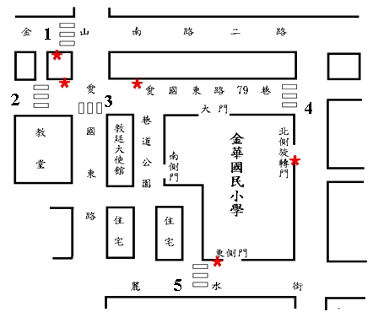
【注意事項】
＊星期二中午不用值勤外，
其餘整天上課依上午、中午、下午三個時段值勤。
＊請在空格內填寫學生姓名，並請各班務必選出家長代表並填上姓名連絡電話。
★代表放置指揮旗及背心位置
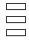表示交通崗位置
感謝各位家長配合站崗，為學童上下學交通安全盡一份心力，共同維持交通安全零事故！

